# Zadání I. seminární práce z předmětu Počítačové zpracování signálu (KI/PZS)

|  |  |
| --- | --- |
| Datum zadání: | 20. 11. 2023 |
| Podmínky vypracování: | * Seminární práce se skládá z **programové části** (kódy v Pythonu) a **textové části** (protokol o vypracování). * Seminární práce obsahuje jména studentů, kteří se na tvorbě práce podíleli. * Textová část seminární práce bude obsahovat:   i) zadání,  ii) postup řešení, případně zjednodušenou verzi programu (vývojový diagram),  iii) výsledky (grafy, tabulky, atd.),  iv) slovní zhodnocení, závěr, případně odkazy na literaturu, kterou student použil při tvorbě práce. |
| Datum odevzdání: | Nejpozději 17. 2. 2024  **Po tomto datu nebudu již žádné práce ani jejich opravy přijímat**. |

# Obecná pravidla a pokyny k seminární práci.

Zdrojem dat pro seminární práci je databáze Physionet. Konkrétně jde o databázi zahrnující několika násobné měření fyziologických signálů. Více zde: <https://physionet.org/content/drivedb/1.0.0/>. Tato databáze obsahuje celkem 17 měření zahrnujících také EKG a EMG signály. Jde o monitoring řidiče během jízdy na různých silnicích a při různých situacích. Základním úkolem všech skupin je zorientovat se ve formátu, ve kterém jsou data uložena a načíst tato data do prostředí Pythonu. Pro manipulace s daty lze využít předpřipravené nástroje WFDB ze stránek Physionet.org.

**Pro samotné zpracování signálu je zakázáno využívat předpřipravené nástroje z tohoto balíku.**

# Výpočet tepové frekvence z EKG signálu

**Zadání**: Ve zdrojové databázi najdete celkem 17 měření EKG signálu. Signál je již filtrován a centralizován kolem podélné osy. EKG signál obsahuje dominantní peaky, které se nazývají R vrcholy. Vzdálenost těchto vrcholů určuje dobu mezi jednotlivými tepy. Počet tepů za minutu je tedy počet R vrcholů v signálu o délce jedné minuty. Navrhněte algoritmus, který bude automaticky detekovat počet R vrcholů v EKG signálech a prezentujte tepovou frekvenci při jednotlivých jízdách/měřeních. Vás algoritmus následně otestujte na databázi MIT-BIH https://physionet.org/content/nsrdb/1.0.0/ a prezentujte jeho úspěšnost vzhledem k anotovaným datům z databáze.



Obrázek 1: Jedna perioda EKG signálu s dominantním R vrcholem.

**Vstupní data**: <https://physionet.org/content/drivedb/1.0.0/>

**Testovací databáze:**[*https://physionet.org/content/nsrdb/1.0.0/*](https://physionet.org/content/nsrdb/1.0.0/)

**Grafické výstupy**: Graf zobrazující tepovou frekvenci v závislosti na měření. Grafické schéma

# Výpočet korelace EKG signálů.

**Zadání**: Ve zdrojové databázi najdete celkem 17 měření obsahující EKG signál. Signály jsou již filtrované a centralizované kolem podélné osy. Různá měření jsou získána s různou vzorkovací frekvencí. U všech signálů analyzujte vzorkovací frekvenci a proveďte sjednocení na tu dominantní z nich. Pro tyto převzorkované signály proveďte korelační analýzu a prezentujte, jak jsou si signály napříč měřeními podobné. Pro smysluplné provedení této analýzy je potřeba nejprve srovnat signály na stejný počátek, např. dle pozice prvního dominantního R peaku. Protože se délky jednotlivých signálů neshodují, je také nutné zvolit vhodnou délku korelační funkce, a to například analýzou autokorelačních funkcí samostatných signálů.



Obrázek 2: Dva signály EKG, které je nutné před analýzou centralizovat.

**Vstupní data**: <https://physionet.org/content/drivedb/1.0.0/>

**Grafické výstupy**: Mapa míry shody mezi jednotlivými signály na základě korelačního koeficientu. Korelační funkce pro signály s nejlepší a nejhorší mírou shody.

# Klasifikace EMG signálů

**Zadání**: Ve zdrojové databázi najdete celkem 17 měření EMG signálu. Signál je již filtrován a centralizován kolem podélné osy. EMG signály zachycují aktivitu svalů během jízdy. Pro všech 17 měření spočítejte integrované EMG (iEMG) pomocí vzorce

$$iEMG=\int_{0}^{t}{\left|f(t)\right|}dt$$

kde, t je doba záznamu, $f(t)$ je EMG signál a symbolizuje absolutní hodnotu. Dále detekujte oblasti, kde u jednotlivých signálů dochází k nárůstu a poklesu aktivity, a to pomocí okénkové varianty iEMG a derivace funkce. Velikost okénka zvolte tak, aby byly výsledky statisticky spolehlivé.

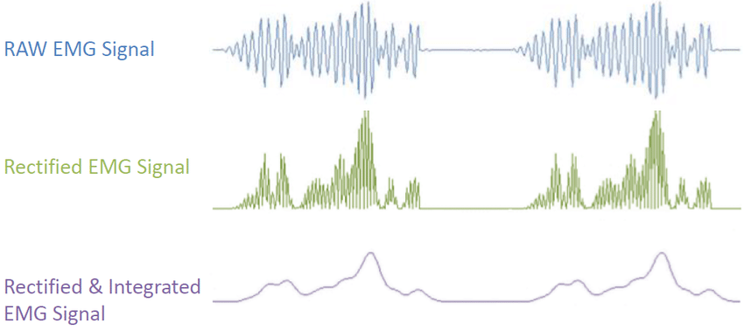

Obrázek 3: Nahoře: Původní EMG signál. Uprostřed: EMG signál v absolutní hodnotě. Dole: iEMG veličina při integraci pomocí okénkového přístupu. Zdroj obrázku: Zanini, Rafael. (2020). Parkinson EMG signal prediction and generation with Neural Networks - M.Sc. Dissertation - UNICAMP - BR. 10.13140/RG.2.2.11494.65600/1.

**Vstupní data**: <https://physionet.org/content/drivedb/1.0.0/>*.*

**Grafické výstupy**: Graf závislosti iEMG na měření. Graf pro vybrané signály s vyznačenými oblasti, kde docházelo k nárůstu a poklesu aktivity EMG.